Requisitos para ensaios de equipamentos “Ex” nas instalações dos fabricantes, dos usuários ou de terceiros

Os equipamentos elétricos, eletrônicos, de instrumentação, de automação, de telecomunicações e mecânicos destinados a serem instalados em áreas classificadas contendo atmosferas explosivas de gases inflamáveis ou de poeiras combustíveis, necessitam possuir características específicas de projeto, fabricação, avaliação e ensaios laboratoriais, de forma a que sejam certificados com os tipos de proteção “Ex” aplicáveis e com a designação do respectivo EPL (Equipment Protection Level) proporcionado.

Os procedimentos de ensaios a serem realizados bem como os critérios de aceitação para a avaliação dos tipos de proteção “Ex” aplicados nos equipamentos “Ex” em processo de certificação são especificados em Normas Técnicas Brasileiras adotadas das Séries ABNT NBR IEC 60079 (Equipamentos elétricos “Ex”) ou ABNT NBR ISO 80079 (Equipamentos mecânicos “Ex”). Podem ser citados como exemplos dos tipos de proteção destes equipamentos: Segurança aumentada (Ex “e”), Segurança intrínseca (Ex “i”), Proteção por invólucro contra ignição de poeira (Ex “t”), invólucros pressurizados (Ex “p”), encapsulamento por resina (Ex “m”), proteção construtiva (Ex “c”) ou proteção por controle de fontes de ignição (Ex “b”).

Em se tratando da execução de ensaios de laboratório para o processo de certificação de equipamentos “Ex” são verificados no Brasil e outros países diversos casos onde tais ensaios necessitam ser executados em instalações diferentes Laboratórios de Ensaios “Ex”.

Podem ser citados como exemplos de tais casos onde os ensaios de equipamentos “Ex” necessitam ser executados fora das instalações dos Laboratórios de Ensaios “Ex”:

- O porte do equipamento “Ex” a ser ensaiado é muito grande para ser transportado e manuseado nas instalações do Laboratório de Ensaios
- O equipamento “Ex” faz parte de um conjunto de equipamentos e necessita ser ensaiado como parte integrante de uma instalação, localizada nas instalações dos usuários finais
- Em função de requisitos específicos de ensaio do equipamento “Ex”, existe a necessidade de utilização de uma instalação de terceira parte, diferente daquela do fabricante ou do laboratório ou do usuário final
- Alguns fabricantes e usuários finais de equipamentos “Ex” possuem a capacidade, em termos de pessoal, instalações e equipamentos, para executar parte ou todos os ensaios especificados em uma determinada norma das Séries ABNT NBR IEC 60079 ou ABNT NBR ISO 80079

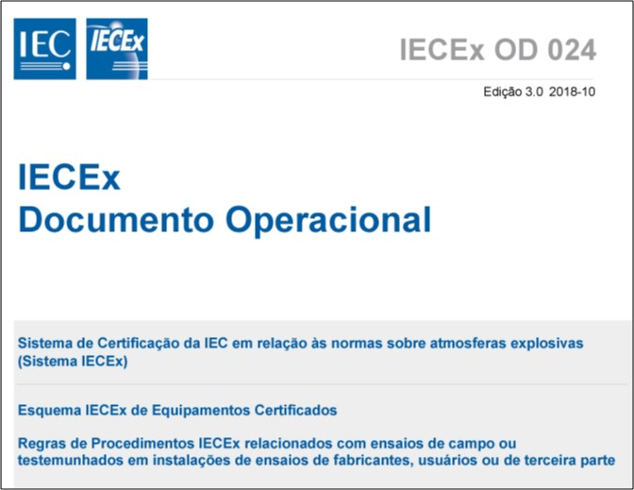
Em reconhecimento a estes casos, e em resposta às necessidades identificadas para utilizar outras capacidades existentes diferentes daquelas de um Laboratório de Ensaios “Ex” foi elaborado, de comum acordo entre os 33 países participantes do IECEx (incluindo a participação do Brasil), o Documento Operacional IECEx OD 024 - Regras de Procedimentos relacionados com ensaios de campo ou testemunhados em instalações de ensaios de fabricantes, usuários ou de terceira parte.

O Documento Operacional IECEx OD 024 estabelece os requisitos dos ensaios a serem executados em tais instalações, sob condições controladas, incluindo sistemas de calibração de equipamentos e instrumentos de testes, competências pessoais das equipes dos fabricantes, usuários, laboratórios de ensaios e organismos de certificação e procedimentos de acompanhamento testemunhado dos ensaios dos equipamentos “Ex”.

A execução de ensaios de campo (off-site) e de ensaios testemunhados tem sido atualmente utilizada por Laboratórios de Ensaios “Ex” de forma a atender estes casos, em especial a equipamentos “Ex” de grande porte. Podem ser citados, como exemplos de execução de ensaios de equipamentos “Ex” nas instalações de fabricantes, motores elétricos de indução ou síncronos de grande porte, com potência nominal da ordem de 10 a 50 MW, com tensão nominal da ordem de 10 a 50 kV.

Podem ser citados também como exemplos de execução de ensaios de conformidade de equipamentos “Ex” nas instalações dos usuários, os conjuntos motocompressores de grande porte, com potência nominal da ordem de 20 a 50 MW, onde os motores “Ex” são acionados por conversores, e são fornecidos por diferentes fabricantes localizados em diferentes países, fazendo com que os testes finais de campo (“String Tests”), incluindo os testes do conjunto compressor + caixas de engrenagens + sistemas auxiliares de água de resfriamento e óleo de lubrificação + motor “Ex” + conversor de frequência sejam executados na instalação final do usuário.

O Documento Operacional IECEx OD 024 foi elaborado e internacionalmente consolidado de forma a reconhecer a existência de tais práticas e apresentar uma abordagem comum, a ser utilizada de forma padronizada pelos Organismos de Certificação, Laboratórios de Ensaios, usuários e instalações de terceira parte envolvidas, de forma a assegurar a consistência, transparência e os devidos controles, a fim de manter a credibilidade do sistema de certificação “Ex”.

Um dos objetivos do Documento Operacional IECEx OD 024 que os ensaios a serem realizados sob tais condições, nas instalações dos fabricantes de equipamentos “Ex”, dos usuários dos equipamentos “Ex” ou em instalações de terceira parte, sejam executados com o mesmo rigor em relação aos ensaios executados em um Laboratório de Ensaios “Ex”. Nestes casos, as atividades de um Laboratório de Ensaios “Ex” definidas no Documento Operacional IECEx OD 024 são executadas em conjunto com um Organismo de Certificação “Ex”.

O Documento Operacional IECEx OD 024 estabelece, dentre outros, requisitos sobre os seguintes tópicos:
- Critérios para os programas de ensaios de campo ou testemunhados
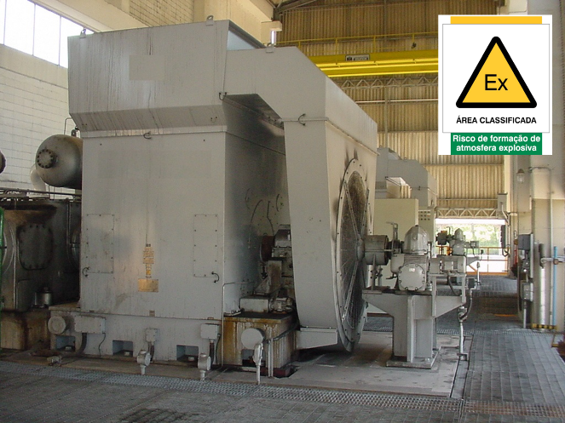
- Atividades e responsabilidades do Laboratório de Ensaio “Ex”
- Atividades e responsabilidades do Organismo de Certificação “Ex”
- Atividades e responsabilidades da Instalação de Ensaio do fabricante, do usuário ou de terceira parte
- Avaliação da instalação de ensaio
- Aplicação dos requisitos da Norma ABNT NBR ISO/IEC 17025
- Requisitos e procedimentos adicionais aplicáveis para ensaios de campo (off-site)
- Utilização dos equipamentos da instalação de ensaios
- Utilização do pessoal da instalação de ensaios
- Requisitos para a condução de ensaios testemunhados
- Ensaios de longa duração
- Testemunho remoto dos ensaios

Quando os ensaios são conduzidos utilizando os equipamentos de ensaios fornecidos pela instalação de ensaios (fabricante, usuário ou terceira parte), a avaliação da instalação deve incluir os requisitos aplicáveis da Norma ABNT NBR ISO/IEC 17025 (Requisitos gerais para a competência de laboratórios de ensaio e calibração). Quando da utilização dos equipamentos da instalação de ensaios do fabricante, do usuário ou de terceira parte, deve ser verificado que os equipamentos e instrumentos de ensaios estão devidamente calibrados por um laboratório de calibração acreditado de acordo com a ABNT NBR ISO/IEC 17025 e que a calibração é rastreável de acordo com as normas técnicas aplicáveis.

Uma das possibilidades de execução de ensaios testemunhados é pela utilização de meios de telecomunicação para acompanhamento remoto por parte do Laboratório de Ensaio "Ex" e pelo Organismo de Certificação "Ex". Nestes casos podem ser utilizados sistemas de monitoramento e comunicação de voz e vídeo em tempo real, ou a sistemas remotos de monitoração "on-line" de variáveis relacionadas com os ensaios, tais como tensão (de eixo, de linha por fase, de excitação), corrente (de carga por fase, de fuga pelos mancais, de excitação), vibração (carcaça e de mancais), temperatura (ambiente, do meio refrigerante, de carcaça, de enrolamentos, de rotor, de óleo de lubrificação), vazão do meio refrigerante, torque, frequência e rotação.

De acordo com os requisitos estabelecidos para estes casos o Laboratório de Ensaios “Ex” deve assegurar a presença do seu pessoal na instalação de ensaios do fabricante do usuário ou de terceira parte durante os ensaios, de forma a testemunhar os procedimentos dos ensaios executados pelo pessoal da instalação de ensaios participante.

A versão em português do Brasil do Documento Operacional IECEx OD 024, elaborada pelo Subcomitê SC IECEx BR do COBEI contém a seguinte NOTA: As Normas IEC ou ISO referenciadas neste Documento IECEx, escrito em português, são adotadas no Brasil, sendo idênticas em conteúdo técnico e estrutura, sem desvios nacionais, em relação às respectivas normas internacionais, de acordo com a ABNT DIRETIVA 3: Adoção de documentos técnicos internacionais.

O Documento Operacional IECEx OD 024 encontra-se disponível para acesso público no website do IECEx:
https://www.iecex.com/assets/dmsdocuments/1588/IECEx-OD-024-Ed3.0-pt.pdf

Roberval Bulgarelli – PETROBRAS
Coordenador do Subcomitê SCB 003:031 (Atmosferas Explosivas) da ABNT/CB-003 (Eletricidade)
11/03/2019

